初中物理竞赛练习题（7）------压强（2）
初三（ ）班 姓名（ ）

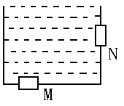
1、如图所示，圆柱形容器底部和侧壁分别有一个木塞M、N，且M、N排开水的体积相等，则（ ）（奥赛解题大全P106）
A：M塞受到的浮力大于N塞受到的浮力
B：M、N两塞受到的浮力相等
C：M、N两塞不受浮力，即所受的浮力均为零
D：只有M塞受到的浮力为零
2、1912年秋天，当时世界上最大的轮船之一——远洋航轮“奥林匹克号”出了这样一件事，“奥林匹克号”正在大海上航行着，突然，一艘跟它平行地疾驶着的小船像是服从了一种不可抗拒的力量，竟不服从舵手的操作，几乎笔直地向大船冲去，结果发生了撞船的事故，为什么会发生这样的事情呢？（奥赛解题大全P105）

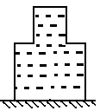
3、如图所示，容器重4.2N，放在水平桌面上，容器上部是边长为5cm的正方体，下部是边长为10.0cm的正方体，若向容器内注入1.1kg水（g=10N/kg）。求：
（1）这个装着水的容器对桌面的压强为多大？
（2）容器底部所受水的压力为多大？（竞赛辅导讲座八年级P121）

4、如图所示的W形管中，从两边装不同的液体，ABC是水，DEF是松节油，CGD是空气，今测得AB的高度为20cm，BC的高度为4cm，EF的高度为23cm，DE的高度为3cm，已知当时的大气压强为76cm高水银柱，试求：（1）CGD中空气的压强；（2）松节油的密度。
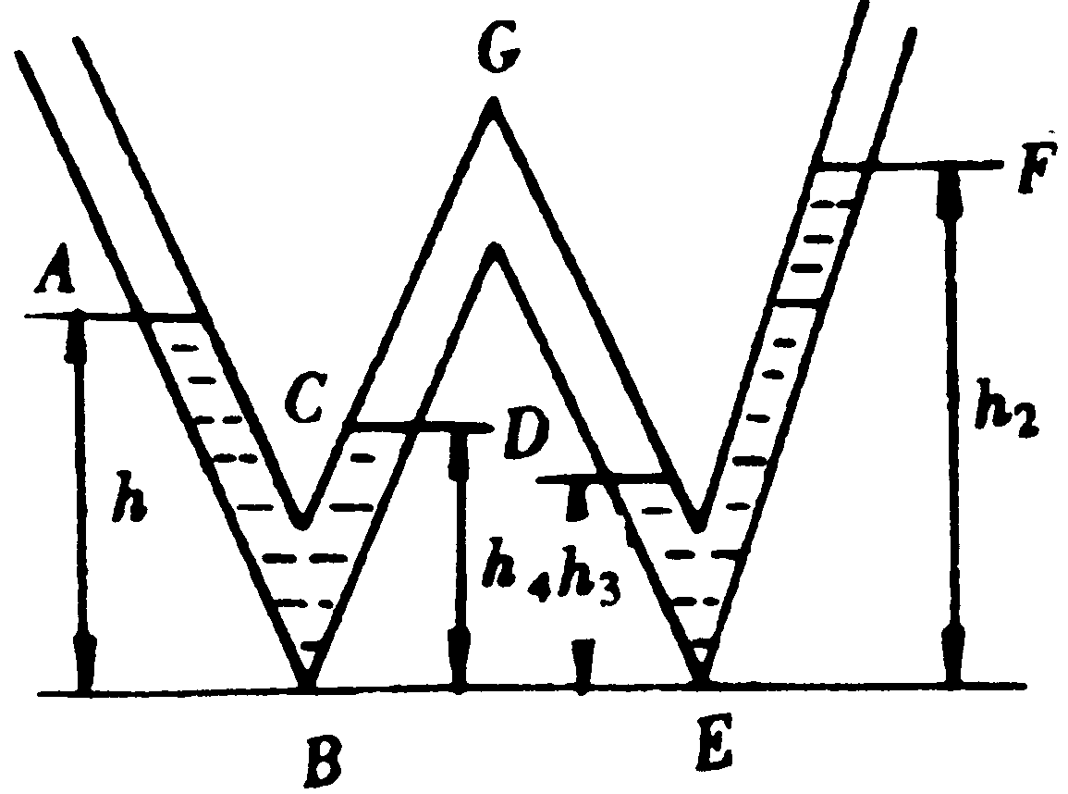
（奥赛解题大全P105）

5、在趣味物理表演会上小明展示了如图所示的蓄水和放水装置。如果原来水箱是空的，注水时水箱中的水位高于哪点时排水口才有水流出？如果原来水箱是满的，放水时水箱中的水位降到哪点时排水口才停止出水？如果进水口不停地向箱中注水，但进水流量较小，使得当出水口有水流出时，进水流量小于出水流量，这种情况下排水口的水流有什么特点？
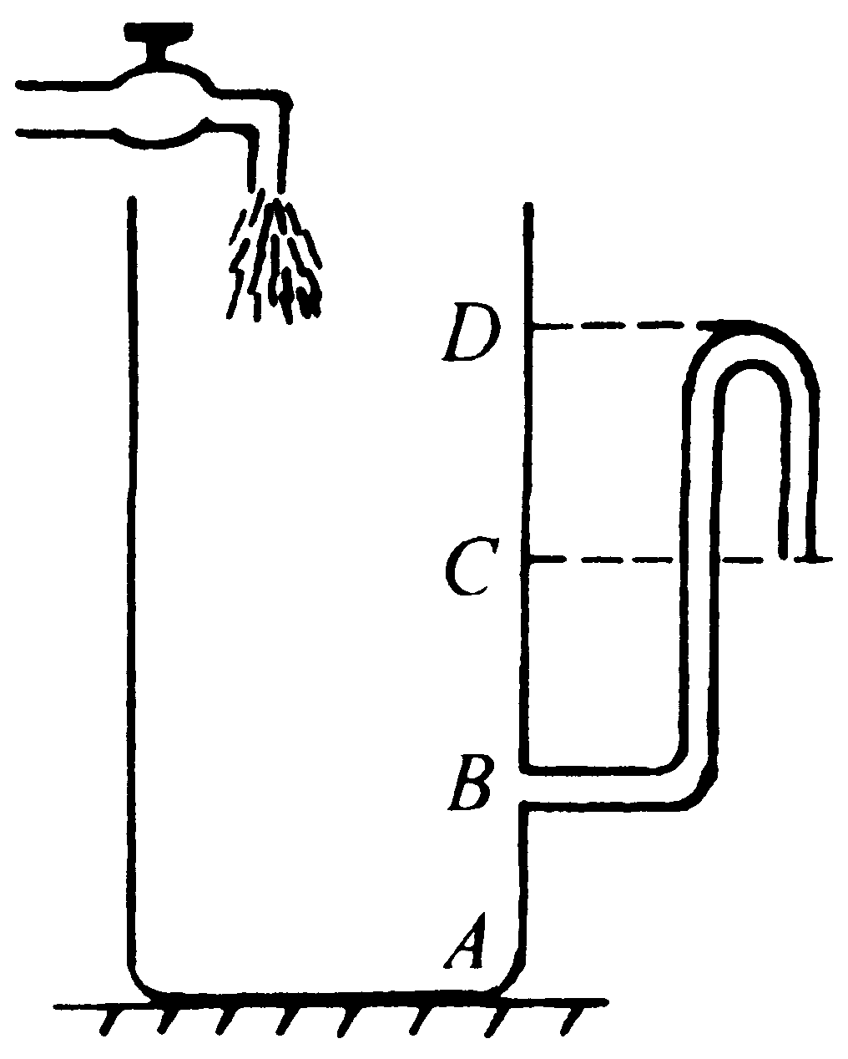
（奥赛解题大全P105）

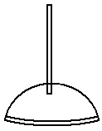
6、厨房水池的下水管被堵塞了，人们常用图中所示的工具（俗称“吸子”）来处理。这个工具由木柄和半球形皮碗构成，将橡皮碗盖在下水口上，向下压木柄，使皮碗变扁，打开水龙头使池中放满水，迅速向上拔皮碗，堵塞物就会松动随流水淌走，试说明道理。
（竞赛辅导讲座八年级P114）

7、某地下油层的压强为2.10×10⁷Pa，从地面向此油层钻一口井，自油层面向上计算，原油自喷时可能达到的高度为多大？若油层距地面2000m，油井直径为10cm，要阻止原油喷出地面，至少要向出油口施加多大的压力？（原油密度为0.9×10³kg/m³，大气压比原油压强小得多，故在计算中可以忽略大气压的影响）（竞赛辅导讲座八年级P113）

